Solicitud de pedido MODELOS ANATOMICOS

- Modelo anatómico educativo de arteria con colesterol ( Ateroesclerosis Cardiovascular Vasos Sanguíneos)
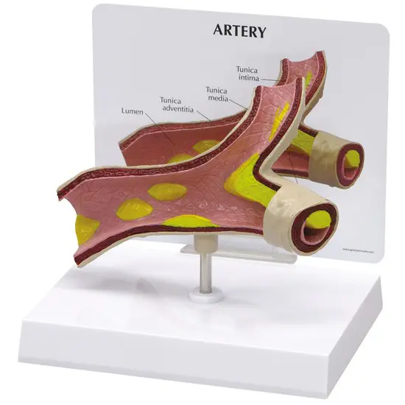
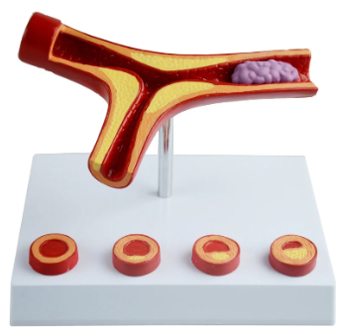

- Modelo educativo consistente en Conjunto de órganos en paciente con Diabetes Mellitus tipo II, similar a imagen de referencia:
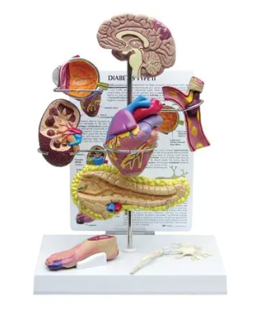

- Modelo educativo consistente en Conjunto de órganos en paciente con hipertensión arterial, similar a imagen de referencia
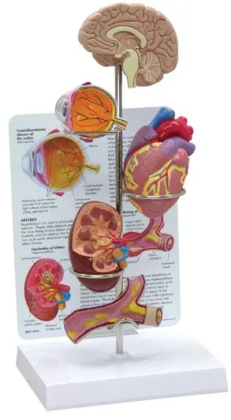

- 2 tableros de Ruleta de la salud: ruleta borrable de 30 cm o más, con 10 a 14 secciones, similar a imagen.



